**Project a Microprocesseur**

Etudiant : Stuparu Andrei-Cristi

Université : UPB - FILS

Groupe : 1241F

Title : Système intégré de chauffage

L’objectif de ce projet était la réalisation d’un système capable de maintenir une température stable dans un espace clos.

Pour cette devoir, j'ai proposé de faire passer le projet au niveau supérieur et d'intégrer le thème proposé dans un système de chauffage portable.

Matériaux utilisés :

* Raspberry Pi 3 Model B+
* Grove Shield
* Capteur de température Grove
* LED Rouge Grove
* LED Vert Grove
* Potentiomètre Grove
* Relay Grove
* Button Grove
* Liaisons

Logiciel utilisé :

* Oracle VM ubuntu
* QEMU for windows

Bibliothèques utilisées :

* GrovePi
* Time
* Grove_RGB_LCD

J'ai commencé le projet en testant sur Raspberry Pi, mais pour des raisons imprévues, le code n'est pour le moment qu'un prototype, car je n'ai pas eu la chance de le tester.

Le code a été écrit en Python pour des raisons de compatibilité.

Il commence par un état de base égal à 0, ce qui signifie que le programme ne démarre pas tout de suite pour fonctionner.

Le programme attend une interaction humaine, plus précisément une pression sur un bouton. Si le bouton est enfoncé, l'état change afin que les capteurs s'activent afin d'obtenir les valeurs de température ambiante et de température désirée.

La température est réglée à l'aide d'un potentiomètre avec un degré de liberté de 0 à 300 degrés, équivalent à la plage de température comprise entre 10 et 40.

J'ai également défini des variables d'erreur, ce qui signifie que le chauffage atteindra plus de 2 degrés Celsius de la température choisie et s'arrêtera lorsque les températures chuteront en dessous de la température choisie avec 2 degrés Celsius.

Le Raspberry Pi doit être relié à une batterie externe pour des raisons de portabilité et le tissu chauffant doit être intégré à un sac à dos.

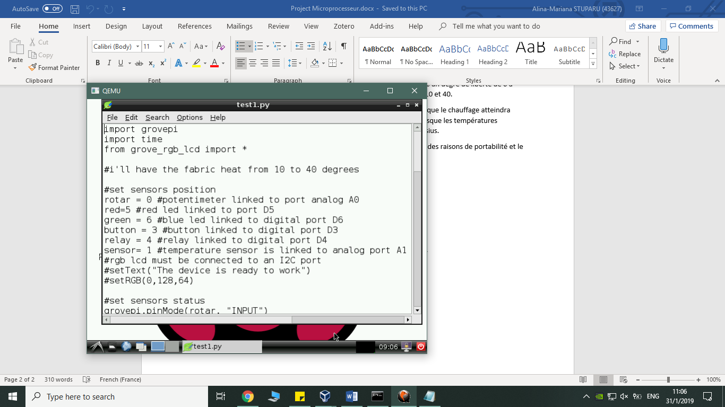

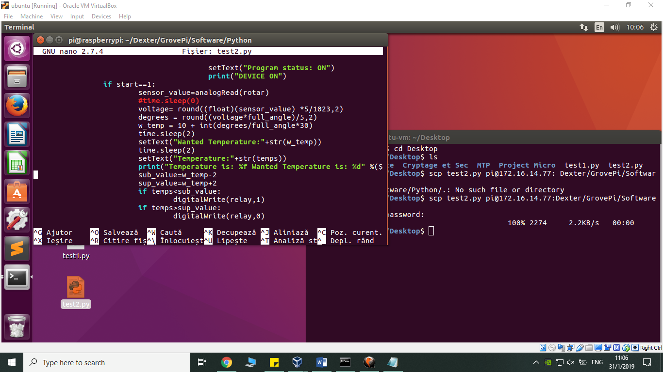

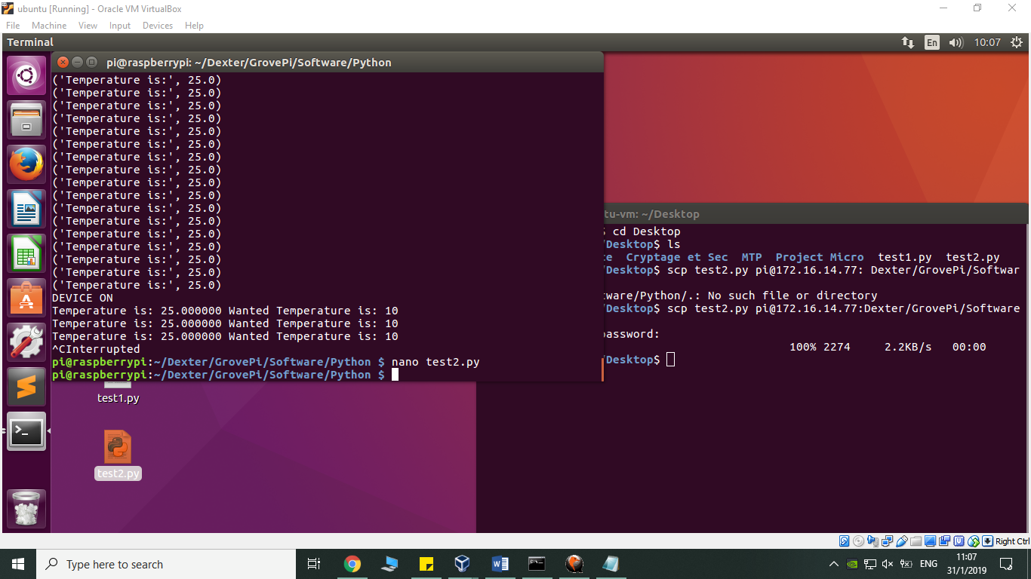

Bibliographie :

<https://www.dexterindustries.com/grovepi/>

<https://github.com/DexterInd/GrovePi>

https://azeria-labs.com/emulate-raspberry-pi-with-qemu/

https://www.raspberrypi.org/